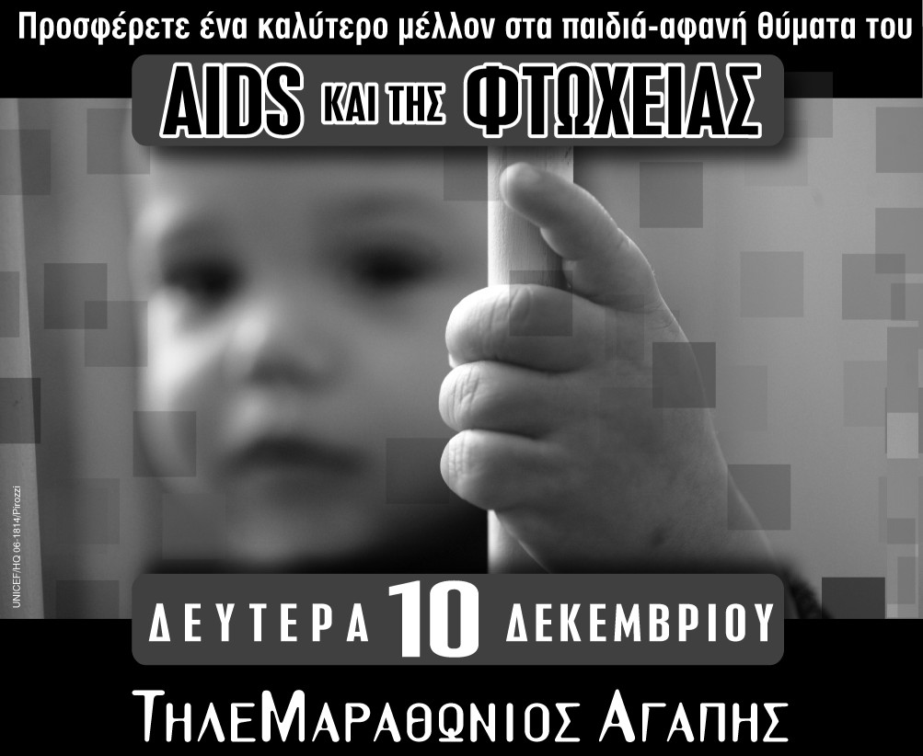

ΑΠΟ ΤΗΝ 
Παρουσιάζουν οι δημοσιογράφοι: Βασίλης Λυριτζής, Δημήτρης Οικονόμου, Κατερίνα Μπακογιάννη, Τάκης Σπηλιόπουλος, Πηνελόπη Γαβρά, Πόπη Τσαπανίδου, Μπήλιω Τσουκαλά, Ρίκα Βαγιάνη, Ειρήνη Νικολοπούλου, Γιώργος Αμυράς, Ρένια Τσιτσιμπίκου.

ΤΗΛΕΦΩΝΟ ΔΩΡΕΩΝ: 210 - 33 62 800
Το τηλέφωνο ισχύει μόνο για τη Δευτέρα 10 Δεκεμβρίου
Δωρεές γίνονται επίσης στους παρακάτω αριθμούς λογαριασμών στις ΤΡΑΠΕΖΕΣ:
ΕΘΝΙΚΗ: | 169 / 480020-64 | ΑΓΡΟΤΙΚΗ: | 017 04 004416-70
ΕΜΠΟΡΙΚΗ: | 031 / 80191081 | ΤΡΑΠΕΖΑ ΠΕΙΡΑΙΩΣ: | 5049-022842-011
ΤΡΑΠΕΖΑ ΑΤΤΙΚΗΣ: | 069 / 54799691 | ΤΡΑΠΕΖΑ ΚΥΠΡΟΥ: | 0000 1216 3468
CITIBANK: | 55 02 346484 | ASPIS BANK: | 101-03-0006583
MILLENIUM BANK: | 519829 | HSBC: | 002-066694-130
EUROBANK: | 0026-0102-14-0100540998 | GENIKI BANK: | 3603003908-9
ALPHA BANK: | 115 00 2002 017649 (Διαδικασία Κ03)
& σε όλα τα μηχανήματα αυτόματων συναλλαγών (ΑΤΜ) της ΕΘΝΙΚΗΣ ΤΡΑΠΕΖΑΣ
(Ισχύουν συνεχώς για όσους επιθυμούν να ενισχύσουν την προσπάθεια)

επίσης στο INTERNET: www.unicef.gr

